|  |  |  |  |  |  |
| --- | --- | --- | --- | --- | --- |
|  | **Typ dokumentu**  Opis wersij aplikacji | | Opis wersij aplikacji.docx | Data 2021/06/29 | Wersja 0.1 |
| Projekt: JBank | | Dotyczy: **JBank wersja 0.1** | | | |

Spis treści

1. Wstęp 2

2. Zakres dokumentu 3

3. Informacje o wersji/release aplikacji 3

4. Charakterystyka komponentów/pakietów 3

5. Diagram instalacji UML aplikacji 4

6. Konfiguracja środowiska przed instalacją 4

7. Instrukcja instalacji 4

8. Problemy i nieusunięte błędy 4

9. Pakiety 4

10. Specyfikacja unit testów 5

10.1 Lista wykonanych test case’ów 5

10.2 Raport o błędach 5

# Wstęp

Ten dokument z opisem wersji oprogramowania zawiera informacje o JBank w wersji [0.8].

# Zakres dokumentu

*System ma obejmować sprawy związane z użytkownikami takie jak: zarządzanie danymi osobowymi, przelewami, kontami użytkowników itd. System ma podawać aktualny stan konta użytkownika i pozawalać użytkownikom samodzielnie dokonywać przelewy wewnętrzne i zewnętrzne.*

*Całkowite wykonanie projektu przewidywane jest na [Podać miesiąc i rok] roku i zamyka się w kwocie [Podać kwotę].*

# Informacje o wersji/release aplikacji

|  |  |  |  |  |
| --- | --- | --- | --- | --- |
| **Tytuł** | JBank | | | |
| **Opis** | Informacje o wersji aplikacji JBank | | | |
| **Data tworzenia** | 29.06.2021 | | | |
| **Utrzymywane przez** | Oleksandr Teletskyi, Szymon Soroń | | | |
| **Numer wersji** | **Zmodyfikowane przez** | **Dokonane modyfikacje** | **Data modyfikacji** | **Status** |
| 0.1 | Oleksandr Teletskyi | Tworzenie podstawowych klas kontrolerów i interfejsów | 02.06.2021 | final |
| 0.2 | Oleksandr Teletskyi | Dodanie do aplikacji bibliotek JDBC do połączenia z bazą danych | 06.06.2021 | final |
| 0.3 | Oleksandr Teletskyi | Tworzenie graficznych interfejsów za pomocą biblioteki JavaFX | 07.06.2021 | final |
| 0.4 | Szymon Soroń | Napisanie głównej klasy która zarządza połączeniem i pobieranie informacji z bazy danych | 10.06.2021 | final |
| 0.5 | Szymon Soroń | Modyfikacja interfejsów graficznych | 14.06.2021 | final |
| 0.6 | Oleksandr Teletskyi | Napisanie serwisu który zarządza przelewami (Serwis przelewów) | 15.06.2021 | final |
| 0.7 | Oleksandr Teletskyi | Dodanie klasy która zarządza plikami systemu | 17.06.2021 | final |
| 0.8 | Szymon Soroń | Modyfikacja interfejsów graficznych zgodnie ze specyfikacją wymagań | 20.06.2021 | final |

# Charakterystyka komponentów/pakietów

|  |  |  |
| --- | --- | --- |
| Nazwa | Typ | Opis |
| controller | pakiet | Pakiet klas kontrolerów które zarządzają każdym okienkiem aplikacji |
| main | pakiet | Pakiet w którym dokonuję się inicjalizacja programu |
| style | pakiet | Pakiet który posiada style okienek aplikacji |
| testing | pakiet | Pakiet z napisanymi unit testami |
| utils | pakiet | Pakiet z klasami pomocniczymi, na przykład klasa do łączenia ,pobierania i wysyłania informacji do bazy danych |
| utils/dbclasses | pakiet | Pakiet który zawiera klasy-interfejsy do tablic w bazie danych |
| view | pakiet | Pakiet zawiera pliki FXML, które służą do tworzenia GUI aplikacji |
| JDBC.jar | komponent | Komponent JDBC.jar służy do łączenia z bazą danych |
| JavaFX.jar | komponent | Komponent JavaFX.jar służy do tworzenia i zarządzania GUI |
| Jbankdb.db | komponent | Lokalna baza danych SQLite |

# Diagram instalacji UML aplikacji

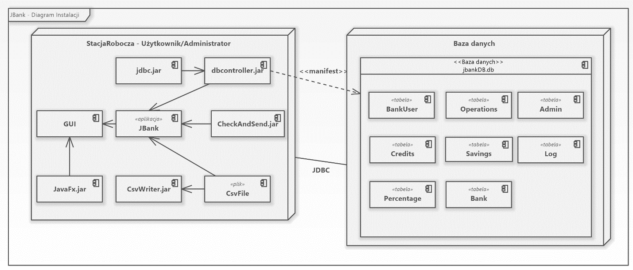

# Konfiguracja środowiska przed instalacją

Przed instalacją użytkownik/administrator musi posiadać JRE żeby uruchomić aplikacje.

# Instrukcja instalacji

1. Pobrać aplikacje.
2. Uruchomić instalator za pomocą pliku wykonywalnego setup.exe
3. Po instalacji można uruchomić aplikacje.

# Problemy i nieusunięte błędy

|  |  |
| --- | --- |
| Załącznik | Baza błędów i testy.xlsx |

# Pakiety

|  |  |
| --- | --- |
| Nazwa | Lista plików |
| controller | * AdminController.java * AdminLoginController.java * BankAccountsController.java * BankInfoController.java * LoginController.java * ManageAccountsController.java * ModifyAccountController.java * OperationController.java * RegistrationController.java * SetValueController.java * TransferToController.java * UserController.java |
| main | * Main.java |
| style | * register.css |
| testing | * DBcontrollerTest.java |
| utils | * ChekAndSend.java * CsvWriter.java * DBcontroller.java * Initializer.java * Message.java * Refreshable.java * WindowController.java * sqlite-jdbc-3.34.0.jar |
| utils/dbclasses | * Bank.java * BankUser.java * Credits.java * Operations.java * Savings.java |
| view | * Admin.fxml * AdminLogin.fxml * BankAccounts.fxml * BankInfo.fxml * Login.fxml * ManageAccounts.fxml * ModifyAccount.fxml * Operation.fxml * Registration.fxml * SetValue.fxml * TransferTo.fxml * User.fxml |

# Specyfikacja unit testów

## Lista wykonanych test case’ów

|  |  |
| --- | --- |
| Załącznik | 1. Test Case(Dokonywanie przelewu).docx 2. Test Case (Logowanie).docx 3. Test Case(Usuwanie użytkownika).docx |

## Raport o błędach

|  |  |
| --- | --- |
| Załącznik | Baza błędów i testy.xlsx |